API函数跟踪使用说明

API函数跟踪是利用软件跟踪应用程序调用底层驱动函数的情况。技术人员可根据函数的调用情况，修正函数调用不当的地方，也方便维护人员对问题的查找和解决。

- 使用环境和注意事项

- 系统环境： 64位操作系统不支持。(驱动暂不支持64位操作系统)。
- 驱动版本：V1.3.4.0版本之后增加了API函数跟踪，建议使用最新驱动，如是VN卡不建议使用最新版本。（VN系列板卡已停产）
3. 注意事项：函数跟踪开启后，如不使用，建议关掉，日志文件每天会生成占用硬盘空间。

二． 函数跟踪的操作说明

1.修改配置项进行函数跟踪

建议使用最新驱动版本，具体操作如下：
- 在电脑桌面左下角开始—>运行，输入tvc.ini，确定，或打开配置文件或C:\WINDOWS\system32\tvc.ini，
配置项TraceAPI=2（默认是1，改为2。）
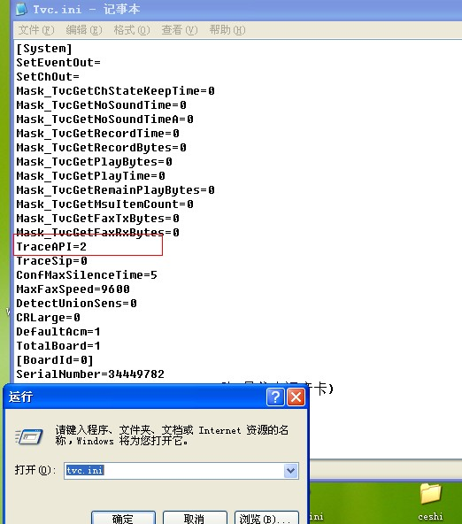

- 应用程序运行后，生成函数跟踪日志，日志文件放在C:\WINDOWS\VcardLog下，如下图：

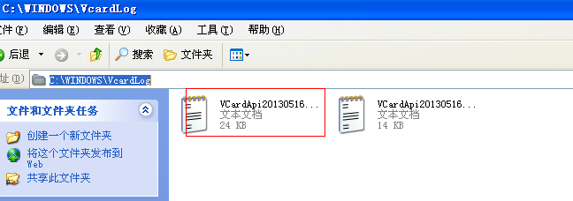

打开日志文件，根据需要找到软件调用函数的具体情况，解决问题。

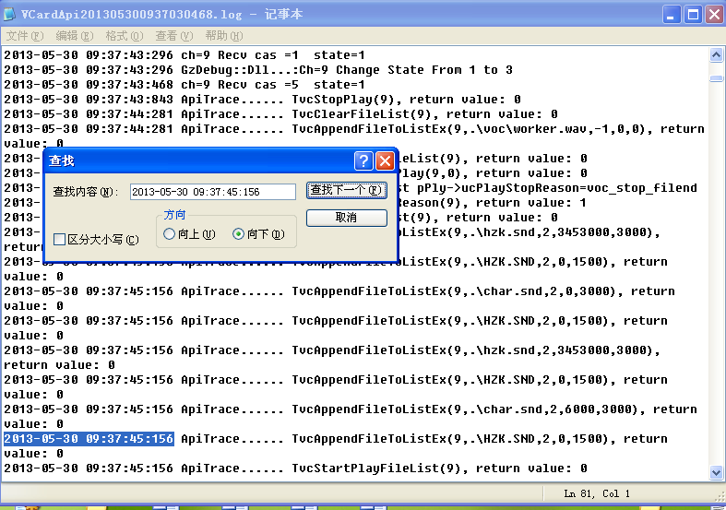

- 若运行里打不开tvc.ini文件，可用tvcconfig里重新缺省配置，然后再修改配置项。或者也可以在C:\WINDOWS\system32下新建一个Tvc.ini文件并在文件中添加
[System]
TraceAPI=2
如下图所示：
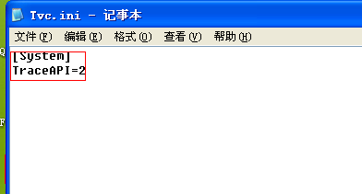

添加完成后，运行应用程序，生成函数跟踪日志。

- 使用DebugViewNt跟踪函数

建议客户使用第一种方法跟踪函数，如使用DebugViewNt 跟踪函数，先到官网下载Dbgview软件。

